SANTANDER DONDE CADA DÍA BRILLA DIFERENTE 5N/6D

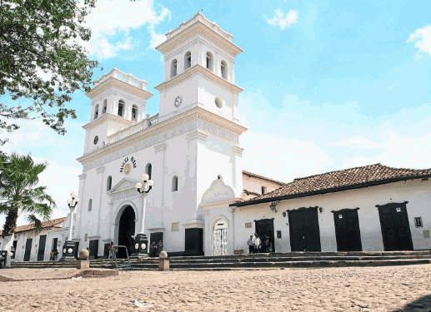
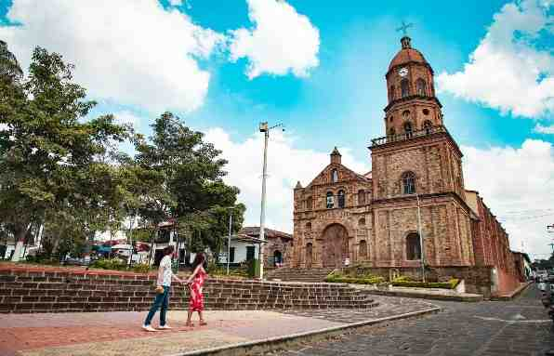
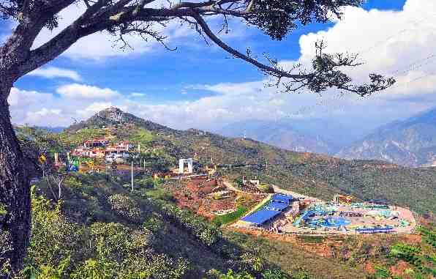

Hay tierras que se visitan y tierras que se quedan contigo. Santander es de estas. Aquí la ciudad brilla de noche, el cañón te quita el aliento, los pueblos de piedra detienen el tiempo y la gente te recibe como si te conociera de siempre.

Seis días para enamorarte. Para llevarte un pedacito que no se borra. Bienvenido al corazón de Colombia."

ITINERARIO

Día 1 — La Ciudad Bonita te recibe

Llegas y desde el primer instante sientes la calidez. Te instalas y salimos a descubrir la magia que despierta con la tarde:

- Girón — Calles empedradas, fachadas blancas, historia que se respira

- Floridablanca — La oblea artesanal que endulza la tarde

- Cerro del Santísimo — Subimos en teleférico y la ciudad se abre ante ti

- Puente Atirantado — Orgullo de nuestra tierra, audaz y hermoso

Regreso al hotel. Descansas soñando con todo lo que viene.

Día 2 — El Cañón que asombra

Salimos temprano hacia la inmensidad:

- Mesa de los Santos — Mercado campesino, colores y refrigerio que sabe a hogar

- Teleférico del Chicamocha — 6,3 km suspendidos sobre una de las fosas más majestuosas del mundo

- Parque y Acu aparqué — Miradores, herencia Guane y almuerzo típico

Regreso a Bucaramanga. El corazón lleno de belleza.

Día 3 — Piedra, bosque y el pueblo más hermoso

Tres tesoros en un solo día:

- Curití — Cuna del fique: manos que tejen tradición

- El Gallineral — Bosque mágico sobre el río, donde el silencio renueva el alma
- Barichara — Calles de arena, atardeceres de oro. El pueblo más hermoso de Colombia

Regreso a Bucaramanga. Te vas a dormir sabiendo que la belleza existe.

Día 4 — La Ciudad Levítica y misterio natural

El norte profundo de Santander te espera:

- Represa Hidro Sogamoso y Puente Gómez Ortiz — 500 metros sobre aguas que reflejan el cielo

- Zapatoca — La "Ciudad Levítica": calles dibujadas con regla, iglesia imponente, la historia de Geo von Lengerke

- Mirador Guane y almuerzo — El cañón en toda su inmensidad
- Cueva del Nitro — Misterio tallado por siglos en la tierra

Regreso a Bucaramanga. Imágenes para toda la vida.

Día 5 — Alma de ciudad y tradición

Descubres el corazón de Bucaramanga:

- Centro Histórico — Catedral de la Sagrada Familia, Parque Custodio García Rovira, Gobernación y Alcaldía

- San Francisco — Distrito del calzado y la marroquinería: talento que viaja por el mundo

- Almuerzo local — Sabores que se quedan grabados

Regreso al hotel. La Bonita se despide con cariño.

Día 6 — Despedida con promesa de volver

Desayunas y la mañana es tuya: descansas, recorres, compras esos últimos detalles. A la hora acordada, traslado al aeropuerto.

"No te vas del todo: llevas el sol de Santander, su calidez y la promesa de volver. Aquí siempre tienes un hogar."

EL PLAN INCLUYE:

- Traslado Aeropuerto – Hotel – Aeropuerto
- Alojamiento en el Hotel de Bucaramanga (5 noches)
- Impuestos y Seguro Hotelero
- 4 Desayunos - 4 Almuerzos
- Circuito City Night – Cerro El Santísimo (salida regular- Parque no abre lunes)
- Recorrido Cruzando el Chicamocha (salida regular- Parque no abre lunes y martes)
- Circuito en San Gil, Tour Barichara, Tour Curití ( salida regular)
- Recorrido por Bucaramanga y compras (salida regular)
- Visita a Zapatoca (Salida regular)
- Asistencia médica

NO INCLUYE:

- Gastos no especificados en el plan

RECOMENDACIONES DURANTE EL TOUR

Para que disfrute su experiencia al máximo en este tour, le compartimos las siguientes recomendaciones:

- Llevar bloqueador solar
- Llevar gorra o sombrero
- Llevar ropa fresca y zapatos cómodos
- Llevar traje de baño para ingresar al Acu aparqué
- Llevar un juego de ropa extra para después de hacer Torrentismo (Costo adicional)
- Licencia de conducción para ingresar a los buggies (Costo adicional)
- Cámara fotográfica
- Llevar hidratación
- Para contribuir con la conservación del medio ambiente, recomendamos depositar los desechos en una caneca de basura.

TARIFAS POR PERSONA
HOTEL | MULTIPLE | DOBLE | SENCILLA | NIÑOS  (5 a 10 AÑOS)
TURISTA | $1’900.000 | $2’300.000 | $3’200.000 | $ 1´400.000
SUPERIOR | $2’120.000 | $2’560.000 | $3’500.000 | $1’750.000
SUPERIOR DE LUJO | $2’450.000 | $3’000.000 | $4’220.000 | $2’120.000

TARIFA POR INFANTE
EDAD | VALOR | INCLUYE
0 a 2 AÑOS | $ 50.000 | Asistencia Médica
3 a 4 AÑOS | $ 300.000 | Asistencia Médica, entradas atractivos y transporte

*Suplemento transporte exclusivo de 1-4 personas $1.300.000*
*Todas las salidas son regulares (tipo excursión)*
*Todos los servicios adicionales al alojamiento, serán operados directamente por la agencia.*
*Tarifa por infante NO comisionable*

HOTELES

HOTELES EN BUCARAMANGA
HOTEL TURISTA | HOTEL SUPERIOR | HOTEL SUPERIOR DE LUJO
BUENA VISTA EXPRESS | BARI | DAN CARLTON
GUANE | SONESTA | CHICAMOCHA
GRAN PILAR | HAMPTON BY HILTON | HOLIDAY INN
D' LEON | CABECERA COUNTRY | SERENITY SUITE
QUINTAS DE CABECERA | LA TRIADA | CLUB CAMPESTRE
LAS NIEVES | BUENA VISTA | PUNTA DIAMANTE
EL PRADO 34 WEST | SAN JUAN INTERNACIONAL | ROSELIERE
RUITOQUE DE PRADA
PALONEGRO
ESPLENDOR
ALESSIO
PALMERA REAL
CIUDAD BONITA

HOTELES EN SAN GIL Y BARICHARA
HOTEL TURISTA | HOTEL SUPERIOR | HOTEL SUPERIOR DE LUJO
TERRAZAS DE LA CANDELARIA | MAJAM´S RESORT SAN GIL | HICASUA
LA UNION | MAJAM´S RESORT BARICHARA | LAS ROCAS
VERDE MENTA | LA LOMA | LA MISION SANTA BARBARA
POSADA CAMPESTRE | SANTA CATALINA | TERRA BARICHARA
MONTERREY | CASA DEL MARQUEZ BAIHACHALA | LA NUBE POSADA
VICTORIA
POSADA DE PABLO
CAMINO REAL

